下载安装BKK軟體方法

百度空間
安卓 連結：http://pan.baidu.com/s/1hr2blnY 密碼：ccd8
蘋果 連結：http://pan.baidu.com/s/1i4u77pj 密碼：ql5w

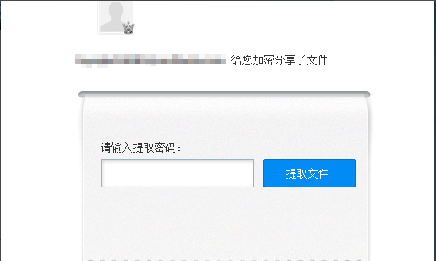

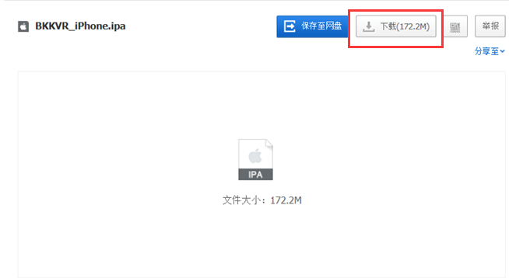
IPhone 版

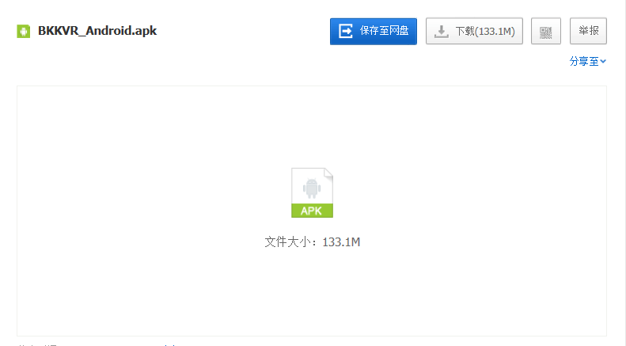
安卓版
點擊「下載」,直接按照上述方式安裝,安裝完成!

二、如何安裝
安卓手機使用者(系統需要4.3及以上版本)
將BKK軟體下載到電腦後,安卓手機使用者可以直接將安裝包傳輸到手機進行安裝即可。 (USB連接,電腦QQ傳到手機QQ)

蘋果手機

IPhone使用者均需要通過91助手將軟體從PC端安裝到手機內。

第一步:先從下載好91助手到PC端。
下載位址：
http://zs.91.com/baidu2014/?utm_source=Baidu&utm_medium=cpc&utm_term=91%E5%8A%A9%E6%89%8B&utm_content=sem&utm_campaign=91%E5%8A%A9%E6%89%8B

第二步:安裝好91助手,然後將手機用USB和91助手連接好。

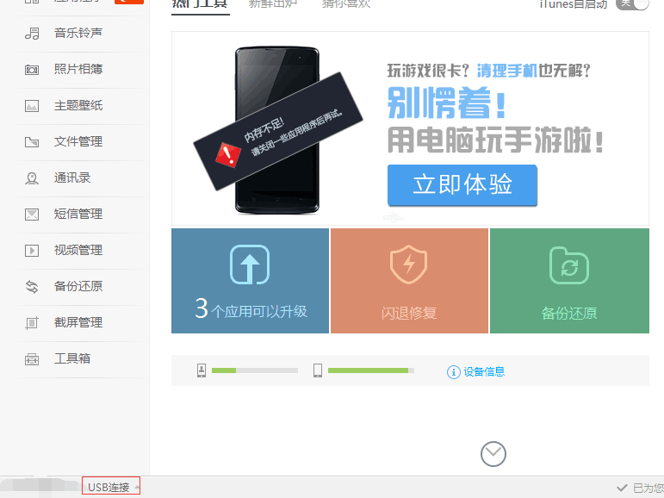

第三步:按兩下下載好的BKK IPA檔,點擊安裝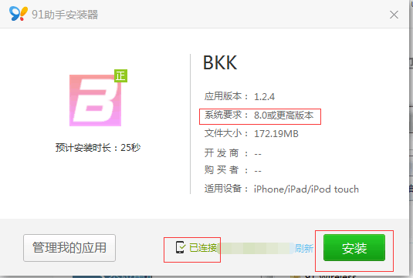
PS：
1. 手機系統必須是iOS8.0以上的版本,否則請更新系統
2. 確保手機已經和91助手已經連接,否則請點擊刷新

第四步同時也是最為關鍵的一步:
首次遊戲運行之前,必須一定要添加「企業開發信任」
1.點擊「設置」進入設置介面
2.點擊「描述檔」
3.找到對應的企業級應用
4.選擇「信任」,進入 5. 點擊彈出的彈框中的「信任」 具體設置請參考下圖。

